Presseinformation

Unterflur-Konstruktion für die Intralogistik

Bielefeld – Auf Basis des LOXrail-Schienensystems entwerfen und konstruieren die Intralogistik-Spezialisten von LOSYCO wirtschaftliche Fördertechnik für den Maschinen- und Anlagenbau. Die für tonnenschwere Lasten ausgelegten Schienen werden in Schienenlayout und Antriebskonzept passgenau an die betrieblichen Anforderungen am Einsatzort adaptiert. Zur Taktfertigung auf mobilen Montagebändern lässt sich der gesamte Schienenstrang auch unterflur installieren. Hierzu hat LOSYCO für einen Werkzeugmaschinenbauer ein spezielles Antriebskonzept mit besonders niedriger Bauhöhe entwickelt. Die Montageplattformen werden über die gesamte Fertigungslinie von einem darunter installierten Stangenzug verfahren. Zum Antrieb der durchgängigen Unterflur-Konstruktion kommt am Ende der Montagelinie ein Kettenförderer zum Einsatz, der die Schwerlast-Plattformen in definierter Länge fortbewegt. Anschließend wird der Antrieb um eine Station zurückgefahren und neu eingekoppelt. So ist eine ungehinderte bodenbündige Fließfertigung auf ganzer Linie gewährleistet, bei der die Montageteams sämtliche Fertigungsschritte unmittelbar vom Band aus durchführen können. „Diese Sonderlösung verdeutlicht die hohe Variabilität unseres LOXrail-Systems“, erklärt LOSYCO-Vertriebsleiter Manuel Granz. Durch Kreuzungen und Drehscheiben lassen sich die mit Wellendurchmessern von 25 mm oder 40 mm erhältlichen Förderschienen in jede Werkshallen-Topografie einfügen. Die Transportplattformen werden auf leichtgängigen Radsätzen mit Einzel- oder Doppelrolle zur Aufnahme von Traglasten von 16 kN bis 100 kN bewegt. Aufgrund des besonders reibungsarmen Laufprofils lassen sich selbst tonnenschwere Werkstücke sicher und positionsgenau per Hand befördern. Für größere Antriebskräfte stattet LOSYCO das LOXrail-System auch mit elektrischen oder pneumatischen Movern, Batterien, Kabelrollen oder induktiver Antriebstechnik aus.

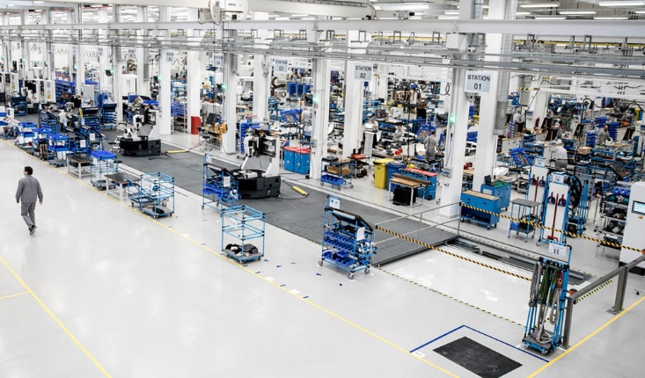

Bild: LOXrail-Taktförderung als Unterflurkonstruktion für die Werkzeugmaschinen-Fertigung auf bodenbündigem Montageband

Bilder: | fliessmontage_pm_2000px | Zeichen: | 1.884
Dateiname: | 201809034_pm_unterflur_foerderkonstruktion | Datum: | 19.02.2019
Unternehmenshintergrund
Die Bielefelder Losyco GmbH plant, produziert und installiert Intralogistiksysteme für die Fertigungsindustrie. Kernstück des von erfahrenen Ingenieuren 2016 neu gegründeten Unternehmens ist das Schienensystem LOXrail®, mit dem auch tonnenschwere Lasten manuell oder mit Hilfsantrieben leicht und präzise bewegt werden können. Das unter dem Dach der August Dreckshage GmbH gefertigte Produktspektrum umfasst überdies verschiedene Förder- und Transporteinrichtungen wie Ketten- und Rollenbahnförderer, Systeme für die Material- und Lagerhaltung sowie Lärmschutzkabinen und Maschinenverkleidungen. Außerdem unterstützt LOSYCO seine Kunden mit umfangreichen Beratungsleistungen bei der Produktionsumstellung auf Lean Manufacturing und Fließfertigung.

Kontakt:  LOSYCO GmbH  Ein Mitglied der DRECKSHAGE-Familie  Derek P. Clark  Walter-Werning-Straße 7  33699 Bielefeld  Tel.: 05 21 / 94 56 43 - 0  Fax: 05 21 / 94 56 43 - 399  E-Mail: info@losyco.com  Internet: www.losyco.com |  | gii die Presse-Agentur GmbH  Immanuelkirchstraße 12  10405 Berlin  Tel.: 0 30 / 53 89 65 - 0  Fax: 0 30 / 53 89 65 - 29  E-Mail: info@gii.de  Internet: www.gii.de

